兔子饲料怎么配怎么做，兔子的饲料配方自己做
对于养殖种兔子的养殖户的来说，兔饲料是很关键的，不仅关系到兔子生产性能的发挥，还能直接影响经济效益，合理的饲料搭配，对兔子的生长、繁殖都起到了重要的作用，强化生长需要，满足兔子快速生长所需要的营养元素。那么，兔子饲料配方怎么搭配比较好？下面我们一起来学习一下吧！仅供参考：
种兔饲料自配料​
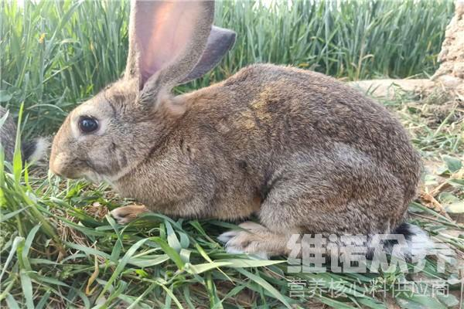
一、种公兔子饲料自配料：
非配种期：玉米16.7%、豆饼11%、麦麸20%、草粉50%、食盐2%，维诺兔用多维0.1%，维诺霉清多矿0.1%，维诺复合益生菌0.1%。
配种期：玉米11.2%、豆饼25%、麦麸20%、草粉40%、骨粉2%、食盐1.5%，维诺兔用多维0.1%，维诺霉清多矿0.1%，维诺复合益生菌0.1%。
种兔的饲养标准，科学搭配兔饲料起到生长发育快，繁殖好，提高饲料的利用率，兔在不同生长期的所需要的营养不同，我们要根据饲养标准来配制饲料，复合益生菌预防消化不良引起的肚胀拉稀，强化营养因子，提高抗应激能力，增强体质。防止吃毛咬毛，使兔子皮毛光亮整洁，降低生产成本。

